BÁO CÁO ĐỒ ÁN CUỐI KỲ
HỌC PHẦN: ĐIỆN TOÁN ĐÁM MÂY (CLOUD COMPUTING - 504087)
ĐỀ TÀI:
XÂY DỰNG MÔ PHỎNG HỆ THỐNG MINICLOUD CƠ BẢN VÀ MỞ RỘNG (MYMINICLOUD)
GỒM 9 LOẠI MÁY CHỦ DỊCH VỤ TRÊN HẠ TẦNG DOCKER & AWS EC2
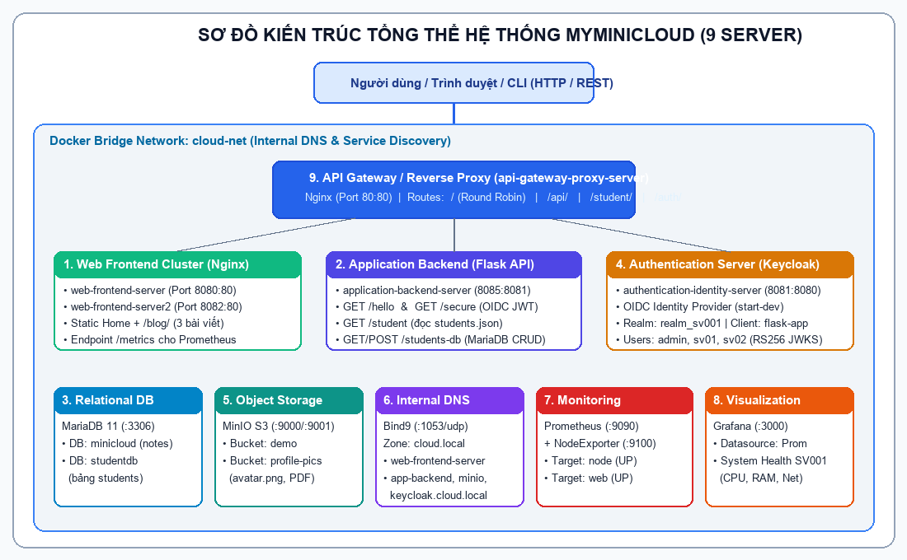
Hình bìa: Kiến trúc tổng thể hệ thống MyMiniCloud (9 Server + Load Balancer + Node Exporter)
• Họ và tên sinh viên : ........................................................................
• Mã số sinh viên (MSSV) : ...................................................................
• Lớp / Nhóm : ......................................................................................
• Giảng viên hướng dẫn : .....................................................................
• Mức độ hoàn thành : 100% Phần Cơ Bản (5.0đ) + 10/10 Phần Mở Rộng (5.0đ) = 10/10đ

CHƯƠNG 1. GIỚI THIỆU & MỤC TIÊU HỆ THỐNG

1.1. Đặt vấn đề và Mục tiêu đồ án
Trong kỷ nguyên chuyển đổi số, các nền tảng Điện toán đám mây công cộng (Public Cloud Platforms) như Amazon Web Services (AWS), Microsoft Azure và Google Cloud Platform (GCP) đóng vai trò là xương sống cho mọi hệ thống công nghệ thông tin hiện đại. Đồ án cuối kỳ 'Xây dựng mô phỏng hệ thống MiniCloud cơ bản và mở rộng (MyMiniCloud)' hướng tới việc thiết kế, đóng gói và vận hành một hạ tầng đám mây thu nhỏ hoàn chỉnh gồm 9 loại máy chủ cốt lõi hoạt động trong các Docker Container độc lập, giao tiếp thông qua mạng nội bộ ảo hóa (cloud-net) và triển khai thực tế trên cả môi trường Local lẫn máy ảo đám mây AWS EC2.

1.2. Liên hệ với Kiến thức Lý thuyết (Chapters 1–9) & Thực hành (Labs 1–9)
Hệ thống MyMiniCloud được thiết kế nhằm tổng hợp toàn diện các mảng kiến thức lý thuyết và thực hành đã học trong môn Điện toán đám mây (Course ID: 504087):
Nội dung Học phần (Chapters & Labs) | Mô hình Đám mây | Ánh xạ vào Hệ thống MyMiniCloud
Chapter 1, 2 & 9: Tổng quan Hạ tầng, Công nghệ & Ảo hóa (Virtualization) + Lab 4, 6 (AWS EC2) | IaaS (Infrastructure as a Service) | Docker Engine, mạng cầu nối nội bộ cloud-net, cô lập tài nguyên container và triển khai trên máy ảo AWS EC2 Ubuntu.
Chapter 3: Software as a Service (SaaS) + Lab 1 (Dropbox), Lab 2 (WordPress Blog), Lab 3 (CRM) | SaaS (Software as a Service) | Cổng giao diện Web tĩnh & Blog cá nhân 3 bài viết (/blog/), giao diện quản trị Grafana Dashboard và MinIO Web Console.
Chapter 4: Platform as a Service (PaaS) + Lab 7, 8 (AWS Elastic Beanstalk), Lab 9 (AWS AppSync) | PaaS (Platform as a Service) | Máy chủ ứng dụng Flask REST API (application-backend-server) xử lý nghiệp vụ JSON, kết nối CSDL và xác thực token.
Chapter 6: Identity as a Service (IDaaS) | IDaaS (Identity as a Service) | Máy chủ xác thực tập trung Keycloak OIDC (authentication-identity-server) cấp phát và ký số RS256 JWT Access Token.
Chapter 7: Storing Data in the Cloud + Lab 5 (Amazon S3) | Cloud Storage (RDBMS & Object Storage) | Kết hợp lưu trữ có cấu trúc MariaDB 11 (mô phỏng Amazon RDS) và lưu trữ phi cấu trúc MinIO (mô phỏng Amazon S3).
Chapter 8: Collaboration & Cloud Networking | DNS, Reverse Proxy & Observability | Máy chủ tên miền nội bộ Bind9 (cloud.local), cổng điều phối Nginx API Gateway & Load Balancer, giám sát với Prometheus & Grafana.

1.3. Tổng quan 9 loại Server bắt buộc trong hệ thống MyMiniCloud
STT | Tên Dịch vụ / Container | Công nghệ / Image | Cổng (Host:Container) | Vai trò chính trong kiến trúc Cloud
1 | web-frontend-server (+ web-frontend-server2) | Nginx Stable (Custom Dockerfile) | 8080:80 (và 8082:80) | Phục vụ trang chủ tĩnh, Blog cá nhân 3 bài viết (/blog/), xuất metric (/metrics) và tham gia cụm cân bằng tải.
2 | application-backend-server | Python 3.11 Flask (Custom Dockerfile) | 8085:8081 | Cung cấp Microservice REST API: /hello, /secure (OIDC JWT), /student (đọc JSON), /students-db (MariaDB CRUD).
3 | relational-database-server | MariaDB 11 (mariadb:11) | 3306:3306 | Mô phỏng dịch vụ Cloud RDS; tự động khởi tạo CSDL minicloud (bảng notes) và studentdb (bảng students).
4 | authentication-identity-server | Keycloak OIDC (quay.io/keycloak) | 8081:8080 | Mô phỏng Identity Provider (IDaaS); quản lý Realm realm_sv001, Client flask-app và người dùng sv01, sv02.
5 | object-storage-server | MinIO S3 (minio/minio:latest) | 9000:9000, 9001:9001 | Mô phỏng Amazon S3; quản lý bucket demo và profile-pics (lưu ảnh đại diện avatar.png và tài liệu PDF).
6 | internal-dns-server | ISC Bind9 (bind9:9.18) | 1053:53/udp | Mô phỏng Private Hosted Zone (cloud.local); phân giải tên miền nội bộ cho web, app-backend, minio, keycloak.
7 | monitoring-prometheus-server (+ node-exporter) | Prometheus + Node Exporter | 9090:9090, 9100:9100 | Thu thập định kỳ (15s) chỉ số phần cứng từ Node Exporter và trạng thái hoạt động từ Web Frontend Server.
8 | monitoring-grafana-dashboard-server | Grafana OSS (grafana/grafana) | 3000:3000 | Trực quan hóa dữ liệu Time-Series từ Prometheus lên bảng điều khiển System Health of SV001 (CPU, RAM, Network).
9 | api-gateway-proxy-server | Nginx Reverse Proxy (nginx:stable) | 80:80 | Cổng vào duy nhất (Single Entry Point); định tuyến /, /api/, /student/, /auth/ và cân bằng tải Round Robin.

CHƯƠNG 2. KIẾN TRÚC HỆ THỐNG & SƠ ĐỒ MẠNG

2.1. Sơ đồ kiến trúc tổng thể và kết nối mạng nội bộ cloud-net
Toàn bộ các máy chủ trong hệ thống MyMiniCloud được gắn kết vào cùng một mạng ảo kiểu Bridge mang tên cloud-net. Mạng này cung cấp cơ chế cách ly an toàn với bên ngoài nhưng cho phép các container giao tiếp tốc độ cao với nhau thông qua tên định danh dịch vụ (Service Name) và các bí danh mạng (Network Aliases).
Hình 2.1: Sơ đồ kiến trúc tổng thể hệ thống MyMiniCloud và luồng kết nối trên mạng cloud-net

2.2. Phân tích luồng xử lý Request (Request Flow) giữa các Server
Hệ thống hoạt động theo 4 luồng giao tiếp chính:
1. Luồng truy cập Web & Cân bằng tải (Load Balancing Flow): Người dùng gửi yêu cầu HTTP đến cổng 80 của API Gateway (api-gateway-proxy-server). Khối upstream web_cluster sử dụng thuật toán Round Robin điều phối luân phiên yêu cầu giữa web-frontend-server (Instance #1) và web-frontend-server2 (Instance #2).
2. Luồng xử lý Microservice & Cơ sở dữ liệu (API & RDBMS Flow): Khi người dùng gọi http://localhost/api/hello, http://localhost/api/student hoặc http://localhost/api/students-db, API Gateway cắt bỏ tiền tố /api/ và chuyển tiếp (proxy_pass) về application-backend-server:8081. Tại đây, ứng dụng Flask đọc dữ liệu từ file students.json hoặc mở kết nối TCP cổng 3306 tới relational-database-server (MariaDB) để truy vấn bảng students trong CSDL studentdb.
3. Luồng xác thực tập trung OIDC / JWT (Authentication Flow): Người dùng xác thực với Keycloak (authentication-identity-server:8080) tại Realm realm_sv001 thông qua Client flask-app để nhận chuỗi JWT Access Token được ký bằng khóa bí mật RS256. Khi gọi vào endpoint bảo mật /api/secure kèm header Authorization: Bearer <token>, Flask Backend tự động tải bộ khóa công khai JWKS từ Keycloak để xác minh chữ ký số và trả về thông tin người dùng.
4. Luồng giám sát & Trực quan hóa (Observability Flow): Cứ mỗi 15 giây, monitoring-prometheus-server thu thập (scrape) dữ liệu từ monitoring-node-exporter-server:9100/metrics và web-frontend-server:80/metrics. Máy chủ Grafana (monitoring-grafana-dashboard-server:3000) truy vấn dữ liệu từ Prometheus bằng ngôn ngữ PromQL để hiển thị 3 biểu đồ thời gian thực (CPU Usage, Memory Usage, Network Traffic).

CHƯƠNG 3. CẤU HÌNH CHI TIẾT & DOCKERFILE

3.1. Cấu trúc thư mục dự án (myminicloud)
myminicloud/
├── web-frontend-server/ # Server 1: Nginx Web tĩnh & Blog cá nhân
│ ├── html/
│ │ ├── index.html # Trang chủ (hiển thị danh sách bài viết có hyperlink)
│ │ └── blog/
│ │ ├── index.html # Trang mục lục Blog
│ │ ├── blog1.html # Bài viết 1: Tổng quan Cloud & IaaS, PaaS, SaaS
│ │ ├── blog2.html # Bài viết 2: Ảo hóa Docker & Microservices
│ │ ├── blog3.html # Bài viết 3: Giám sát Prometheus & Grafana
│ │ └── images/ # Ảnh minh họa SVG cho 3 bài viết
│ ├── conf.default # Cấu hình Nginx alias /blog/ và /metrics
│ └── Dockerfile
├── web-frontend-server2/ # Server 1b: Replica phục vụ Load Balancing (Mở rộng 10)
│ ├── html/
│ ├── conf.default
│ └── Dockerfile
├── application-backend-server/ # Server 2: Flask API Microservice
│ ├── app.py # Xử lý /hello, /secure, /student, /students-db
│ ├── students.json # Danh sách 5 sinh viên (Mở rộng 2)
│ └── Dockerfile
├── relational-database-server/ # Server 3: MariaDB 11 RDBMS
│ └── init/
│ ├── 001_init.sql # Khởi tạo CSDL minicloud & bảng notes
│ └── 002_studentdb.sql # Khởi tạo CSDL studentdb & bảng students (Mở rộng 3)
├── authentication-identity-server/ # Server 4: Keycloak OIDC (IDaaS)
│ └── realm_sv001.json # Tự động khởi tạo Realm, Client flask-app, Users sv01/sv02
├── object-storage-server/ # Server 5: MinIO Object Storage (S3)
│ ├── sample-files/ # Chứa avatar.png & cloud_summary.pdf (Mở rộng 5)
│ └── data/ # Volume lưu trữ bền vững
├── internal-dns-server/ # Server 6: Bind9 Internal DNS
│ ├── named.conf.options
│ ├── named.conf.local
│ └── db.cloud.local # Zone cloud.local (web, app-backend, minio, keycloak)
├── monitoring-prometheus-server/ # Server 7: Prometheus Server
│ └── prometheus.yml # Scrape jobs: 'node' (:9100) và 'web' (:80)
├── monitoring-grafana-dashboard-server/ # Server 8: Grafana Visualization
│ └── provisioning/ # Tự động nạp Datasource & Dashboard 3 biểu đồ
├── api-gateway-proxy-server/ # Server 9: Nginx API Gateway & Load Balancer
│ └── nginx.conf # Routing /, /api/, /student/, /auth/ & Round Robin
├── docker-compose.yml # Điều phối toàn bộ cụm container trên mạng cloud-net
├── test_all.ps1 / test_all.sh # Kịch bản kiểm thử tự động toàn diện (10/10 điểm)
└── deploy_ec2.sh # Kịch bản tự động triển khai trên AWS EC2 Ubuntu

3.2. Cấu hình và Dockerfile của từng Server

1) Web Frontend Server (web-frontend-server & web-frontend-server2)
File cấu hình Nginx (web-frontend-server/conf.default) định nghĩa alias /blog/ và bổ sung endpoint /metrics phục vụ Prometheus scrape:
server {
listen 80;
server_name _;
root /usr/share/nginx/html;
index index.html;
add_header X-Load-Balancer-Node "web-frontend-server1" always;
location / {
try_files $uri $uri/ =404;
}
location ^~ /blog/ {
alias /usr/share/nginx/html/blog/;
index index.html;
autoindex off;
}
# Endpoint /metrics cho Prometheus scrape target 'web' (Yêu cầu mở rộng số 7)
location = /metrics {
default_type text/plain;
return 200 "# HELP nginx_up Whether the Web Frontend Nginx server is up (1 = UP)\n# TYPE nginx_up gauge\nnginx_up{server=\"web-frontend-server1\"} 1\n# HELP nginx_http_requests_total Total HTTP requests served by Web Frontend\n# TYPE nginx_http_requests_total counter\nnginx_http_requests_total{server=\"web-frontend-server1\"} 120\n";
}
}

File web-frontend-server/Dockerfile:
FROM nginx:stable
RUN rm -f /etc/nginx/conf.d/default.conf
COPY conf.default /etc/nginx/conf.d/default.conf
COPY html/ /usr/share/nginx/html/
RUN chmod -R 755 /usr/share/nginx/html
EXPOSE 80
CMD ["nginx", "-g", "daemon off;"]

2) Application Backend Server (application-backend-server)
Mã nguồn Flask API (application-backend-server/app.py) tích hợp đầy đủ /hello, /secure (OIDC RS256), /student (đọc students.json) và /students-db (kết nối MariaDB):
from flask import Flask, jsonify, request
import time, requests, os, json
from datetime import date, datetime
from jose import jwt
import pymysql
KEYCLOAK_INTERNAL_URL = os.getenv("KEYCLOAK_INTERNAL_URL", "http://authentication-identity-server:8080")
ISSUER = os.getenv("OIDC_ISSUER", f"{KEYCLOAK_INTERNAL_URL}/realms/master")
AUDIENCE = os.getenv("OIDC_AUDIENCE", "myapp")
DB_HOST = os.getenv("DB_HOST", "relational-database-server")
DB_PORT = int(os.getenv("DB_PORT", "3306"))
DB_USER = os.getenv("DB_USER", "root")
DB_PASSWORD = os.getenv("DB_PASSWORD", "root")
DB_NAME = os.getenv("DB_NAME", "studentdb")
_JWKS_CACHE = {}
def get_jwks(realm="master"):
now = time.time()
cached = _JWKS_CACHE.get(realm)
if not cached or now - cached["ts"] > 600:
jwks_url = f"{KEYCLOAK_INTERNAL_URL}/realms/{realm}/protocol/openid-connect/certs"
resp = requests.get(jwks_url, timeout=5)
resp.raise_for_status()
_JWKS_CACHE[realm] = {"keys": resp.json(), "ts": now}
return _JWKS_CACHE[realm]["keys"]
def get_db_connection(database=DB_NAME):
return pymysql.connect(
host=DB_HOST,
port=DB_PORT,
user=DB_USER,
password=DB_PASSWORD,
database=database,
charset="utf8mb4",
cursorclass=pymysql.cursors.DictCursor
)
app = Flask(__name__)
# 1. Endpoint cơ bản: /hello
@app.get("/hello")
def hello():
return jsonify(message="Hello from App Server!")
# 2. Endpoint bảo mật OIDC (Keycloak): /secure
@app.get("/secure")
def secure():
auth = request.headers.get("Authorization", "")
if not auth.startswith("Bearer "):
return jsonify(error="Missing Bearer token"), 401
token = auth.split(" ", 1)[1].strip()
try:
unverified = jwt.get_unverified_claims(token)
iss = unverified.get("iss", "")
realm = iss.split("/realms/")[-1].strip("/") if "/realms/" in iss else "master"
jwks = get_jwks(realm)
payload = jwt.decode(
token,
jwks,
algorithms=["RS256"],
options={"verify_aud": False, "verify_iss": False}
)
return jsonify(
message="Secure resource OK",
preferred_username=payload.get("preferred_username"),
realm=realm,
client_id=payload.get("azp", payload.get("aud"))
)
except Exception as e:
return jsonify(error=str(e)), 401
# 3. Yêu cầu mở rộng 2: Endpoint đọc file tĩnh students.json (/student)
@app.get("/student")
@app.get("/student/")
def student():
with open("students.json", "r", encoding="utf-8") as f:
data = json.load(f)
return jsonify(data)
# 4. Yêu cầu mở rộng 3: Endpoint CRUD kết nối MariaDB đọc/ghi/sửa/xóa bảng students trong CSDL studentdb
@app.get("/students-db")
@app.get("/api/students-db")
def get_students_db():
try:
conn = get_db_connection()
with conn.cursor() as cur:
cur.execute("SELECT id, student_id, fullname, dob, major FROM students ORDER BY id ASC")
rows = cur.fetchall()
for r in rows:
if isinstance(r.get("dob"), (date, datetime)):
r["dob"] = r["dob"].isoformat()
conn.close()
return jsonify(rows)
except Exception as e:
return jsonify(error=str(e)), 500
@app.post("/students-db")
@app.post("/api/students-db")
def add_student_db():
body = request.get_json(force=True)
try:
conn = get_db_connection()
with conn.cursor() as cur:
cur.execute(
"INSERT INTO students (student_id, fullname, dob, major) VALUES (%s, %s, %s, %s)",
(body["student_id"], body["fullname"], body["dob"], body["major"])
)
new_id = cur.lastrowid
conn.commit()
conn.close()
return jsonify(message="Created student in MariaDB", id=new_id), 201
except Exception as e:
return jsonify(error=str(e)), 500
@app.put("/students-db/<int:student_pk>")
@app.put("/api/students-db/<int:student_pk>")
def update_student_db(student_pk):
body = request.get_json(force=True)
try:
conn = get_db_connection()
with conn.cursor() as cur:
cur.execute(
"UPDATE students SET fullname=%s, major=%s WHERE id=%s",
(body["fullname"], body["major"], student_pk)
)
conn.commit()
conn.close()
return jsonify(message="Updated student in MariaDB", id=student_pk)
except Exception as e:
return jsonify(error=str(e)), 500
@app.delete("/students-db/<int:student_pk>")
@app.delete("/api/students-db/<int:student_pk>")
def delete_student_db(student_pk):
try:
conn = get_db_connection()
with conn.cursor() as cur:
cur.execute("DELETE FROM students WHERE id=%s", (student_pk,))
conn.commit()
conn.close()
return jsonify(message="Deleted student from MariaDB", id=student_pk)
except Exception as e:
return jsonify(error=str(e)), 500
if __name__ == "__main__":
app.run(host="0.0.0.0", port=8081)

File dữ liệu tĩnh application-backend-server/students.json (5 sinh viên):
[
{
"id": "SV001",
"name": "Nguyễn Văn An",
"major": "Điện toán đám mây (Cloud Computing)",
"gpa": 3.85
},
{
"id": "SV002",
"name": "Trần Thị Bình",
"major": "Kỹ thuật Phần mềm (Software Engineering)",
"gpa": 3.72
},
{
"id": "SV003",
"name": "Lê Hoàng Cường",
"major": "An toàn Thông tin (Cyber Security)",
"gpa": 3.68
},
{
"id": "SV004",
"name": "Phạm Minh Dung",
"major": "Trí tuệ Nhân tạo (Artificial Intelligence)",
"gpa": 3.91
},
{
"id": "SV005",
"name": "Hoàng Quốc Đạt",
"major": "Hệ thống Thông tin (Information Systems)",
"gpa": 3.60
}
]

File application-backend-server/Dockerfile:
FROM python:3.11-alpine
WORKDIR /app
RUN apk add --no-cache bind-tools curl iputils
COPY app.py students.json ./
RUN pip install --no-cache-dir flask requests "python-jose[cryptography]" pymysql
EXPOSE 8081
CMD ["python", "app.py"]

3) Relational Database Server (relational-database-server)
File khởi tạo cơ bản relational-database-server/init/001_init.sql:
SET NAMES utf8mb4;
-- 1. Cơ sở dữ liệu mặc định (Phần cơ bản)
CREATE DATABASE IF NOT EXISTS minicloud CHARACTER SET utf8mb4 COLLATE utf8mb4_unicode_ci;
USE minicloud;
CREATE TABLE IF NOT EXISTS notes (
id INT AUTO_INCREMENT PRIMARY KEY,
title VARCHAR(100) NOT NULL,
created_at TIMESTAMP DEFAULT CURRENT_TIMESTAMP
);
INSERT INTO notes(title) VALUES ('Hello from MariaDB!');
INSERT INTO notes(title) VALUES ('MyMiniCloud Relational Database Server OK');

File khởi tạo mở rộng relational-database-server/init/002_studentdb.sql:
SET NAMES utf8mb4;
-- 2. Cơ sở dữ liệu studentdb (Yêu cầu mở rộng 3)
CREATE DATABASE IF NOT EXISTS studentdb CHARACTER SET utf8mb4 COLLATE utf8mb4_unicode_ci;
USE studentdb;
CREATE TABLE IF NOT EXISTS students (
id INT PRIMARY KEY AUTO_INCREMENT,
student_id VARCHAR(10),
fullname VARCHAR(100),
dob DATE,
major VARCHAR(50)
);
-- Chèn dữ liệu mẫu (CREATE / INSERT)
INSERT INTO students (student_id, fullname, dob, major) VALUES
('SV001', 'Nguyễn Văn An', '2004-03-15', 'Điện toán đám mây'),
('SV002', 'Trần Thị Bình', '2004-07-22', 'Kỹ thuật phần mềm'),
('SV003', 'Lê Hoàng Cường', '2004-11-05', 'An toàn thông tin'),
('SV004', 'Phạm Minh Dung', '2004-01-19', 'Trí tuệ nhân tạo'),
('SV005', 'Hoàng Quốc Đạt', '2004-09-30', 'Hệ thống thông tin'),
('SV999', 'Bản ghi nháp tạm thời', '2004-12-31', 'Thử nghiệm');
-- Thực hành truy vấn cập nhật (UPDATE)
UPDATE students
SET major = 'Điện toán đám mây & Hệ phân tán'
WHERE student_id = 'SV001';
-- Thực hành truy vấn xóa (DELETE)
DELETE FROM students
WHERE student_id = 'SV999';
-- Thực hành truy vấn đọc (SELECT)
SELECT * FROM students;

4) Internal DNS Server (internal-dns-server - Bind9)
File cấu hình Zone nội bộ internal-dns-server/db.cloud.local:
$TTL 1H
@ IN SOA ns.cloud.local. admin.cloud.local. (
2026111001 ; Serial
1H ; Refresh
15M ; Retry
1W ; Expire
1H ) ; Negative Cache TTL
;
@ IN NS ns.cloud.local.
ns IN A 127.0.0.1
; Bản ghi cơ bản
web-frontend-server IN A 10.10.10.10
web-server IN A 10.10.10.10
; Bản ghi mở rộng (Yêu cầu mở rộng số 6)
app-backend IN A 10.10.10.20
minio IN A 10.10.10.30
keycloak IN A 10.10.10.40
db IN A 10.10.10.50
prometheus IN A 10.10.10.60
grafana IN A 10.10.10.70
gateway IN A 10.10.10.80

5) Monitoring Prometheus Server (monitoring-prometheus-server)
File cấu hình monitoring-prometheus-server/prometheus.yml thu thập đồng thời Node Exporter và Web Frontend:
global:
scrape_interval: 15s
scrape_configs:
- job_name: 'node'
static_configs:
- targets: ['monitoring-node-exporter-server:9100']
- job_name: 'web'
static_configs:
- targets: ['web-frontend-server:80']

6) API Gateway Proxy & Load Balancer Server (api-gateway-proxy-server)
File cấu hình api-gateway-proxy-server/nginx.conf tích hợp Cân bằng tải Round Robin và định tuyến /, /api/, /student/, /auth/:
events {}
http {
# Cân bằng tải Round Robin giữa 2 Web Server (Yêu cầu mở rộng số 10)
upstream web_cluster {
server web-frontend-server:80;
server web-frontend-server2:80;
}
server {
listen 80;
# 1. Web tĩnh + Load Balancing Round Robin
location / {
proxy_pass http://web_cluster;
proxy_set_header Host $host;
proxy_set_header X-Real-IP $remote_addr;
proxy_set_header X-Forwarded-For $proxy_add_x_forwarded_for;
proxy_set_header X-Forwarded-Proto $scheme;
}
# 2. App API (strip /api/) -> /api/hello, /api/student, /api/students-db, /api/secure
location /api/ {
proxy_pass http://application-backend-server:8081/;
proxy_set_header Host $host;
proxy_set_header X-Real-IP $remote_addr;
proxy_set_header X-Forwarded-For $proxy_add_x_forwarded_for;
proxy_set_header X-Forwarded-Proto $scheme;
}
# 3. Route /student/ trỏ trực tiếp tới API /student của Backend (Yêu cầu mở rộng số 9)
location /student/ {
proxy_pass http://application-backend-server:8081/student;
proxy_set_header Host $host;
proxy_set_header X-Real-IP $remote_addr;
proxy_set_header X-Forwarded-For $proxy_add_x_forwarded_for;
proxy_set_header X-Forwarded-Proto $scheme;
}
location = /student {
proxy_pass http://application-backend-server:8081/student;
proxy_set_header Host $host;
proxy_set_header X-Real-IP $remote_addr;
proxy_set_header X-Forwarded-For $proxy_add_x_forwarded_for;
proxy_set_header X-Forwarded-Proto $scheme;
}
# 4. Keycloak Authentication Server (/auth/)
location /auth/ {
proxy_pass http://authentication-identity-server:8080/;
proxy_set_header Host $host;
proxy_set_header X-Real-IP $remote_addr;
proxy_set_header X-Forwarded-For $proxy_add_x_forwarded_for;
proxy_set_header X-Forwarded-Proto $scheme;
}
}
}

3.3. Toàn bộ nội dung file docker-compose.yml
networks:
cloud-net:
name: cloud-net
driver: bridge
services:
# 1. Web Frontend Server 1 (Nginx tĩnh)
web-frontend-server:
build: ./web-frontend-server
image: myminicloud/web:latest
container_name: web-frontend-server
ports:
- "8080:80"
networks:
cloud-net:
aliases:
- web
- web-server
- web-frontend-server1
restart: unless-stopped
# 1b. Web Frontend Server 2 (Replica phục vụ Load Balancing Round Robin - Mở rộng 10)
web-frontend-server2:
build: ./web-frontend-server2
image: myminicloud/web2:latest
container_name: web-frontend-server2
ports:
- "8082:80"
networks:
cloud-net:
aliases:
- web2
restart: unless-stopped
# 2. Application Backend Server (Flask REST API + OIDC + MariaDB)
application-backend-server:
build: ./application-backend-server
image: myminicloud/app:latest
container_name: application-backend-server
ports:
- "8085:8081"
environment:
KEYCLOAK_INTERNAL_URL: "http://authentication-identity-server:8080"
OIDC_ISSUER: "http://authentication-identity-server:8080/realms/master"
OIDC_AUDIENCE: "myapp"
DB_HOST: "relational-database-server"
DB_PORT: "3306"
DB_USER: "root"
DB_PASSWORD: "root"
DB_NAME: "studentdb"
depends_on:
- relational-database-server
networks:
cloud-net:
aliases:
- app
- app-server
- app-backend
restart: unless-stopped
# 3. Relational Database Server (MariaDB 11)
relational-database-server:
image: mariadb:11
container_name: relational-database-server
environment:
MARIADB_ROOT_PASSWORD: root
MARIADB_DATABASE: minicloud
volumes:
- ./relational-database-server/init:/docker-entrypoint-initdb.d:ro
ports:
- "3306:3306"
networks:
cloud-net:
aliases:
- db
- mariadb
- mysql
restart: unless-stopped
# 4. Authentication & Identity Server (Keycloak OIDC)
authentication-identity-server:
image: quay.io/keycloak/keycloak:latest
container_name: authentication-identity-server
command: ["start-dev", "--import-realm"]
environment:
KC_BOOTSTRAP_ADMIN_USERNAME: admin
KC_BOOTSTRAP_ADMIN_PASSWORD: admin
KC_HOSTNAME: "localhost"
KC_HOSTNAME_STRICT: "false"
KC_HTTP_ENABLED: "true"
volumes:
- ./authentication-identity-server/realm_sv001.json:/opt/keycloak/data/import/realm_sv001.json:ro
ports:
- "8081:8080"
networks:
cloud-net:
aliases:
- keycloak
- auth
- auth-server
restart: unless-stopped
# 5. Object Storage Server (MinIO S3 Compatible)
object-storage-server:
image: minio/minio:latest
container_name: object-storage-server
command: ["server", "/data", "--console-address", ":9001"]
environment:
MINIO_ROOT_USER: minioadmin
MINIO_ROOT_PASSWORD: minioadmin
volumes:
- ./object-storage-server/data:/data
ports:
- "9000:9000"
- "9001:9001"
networks:
cloud-net:
aliases:
- minio
- storage
restart: unless-stopped
# 6. Internal DNS Server (Bind9)
internal-dns-server:
image: internetsystemsconsortium/bind9:9.18
container_name: internal-dns-server
ports:
- "1053:53/udp"
- "1053:53/tcp"
volumes:
- ./internal-dns-server/named.conf.options:/etc/bind/named.conf.options:ro
- ./internal-dns-server/named.conf.local:/etc/bind/named.conf.local:ro
- ./internal-dns-server/db.cloud.local:/etc/bind/db.cloud.local:ro
networks:
cloud-net:
aliases:
- dns
- dns-server
- bind9
restart: unless-stopped
# 7a. Monitoring Node Exporter Server
monitoring-node-exporter-server:
image: prom/node-exporter:latest
container_name: monitoring-node-exporter-server
ports:
- "9100:9100"
networks:
cloud-net:
aliases:
- node-exporter
restart: unless-stopped
# 7b. Monitoring Prometheus Server
monitoring-prometheus-server:
image: prom/prometheus:latest
container_name: monitoring-prometheus-server
ports:
- "9090:9090"
volumes:
- ./monitoring-prometheus-server/prometheus.yml:/etc/prometheus/prometheus.yml:ro
networks:
cloud-net:
aliases:
- prometheus
restart: unless-stopped
# 8. Monitoring Grafana Dashboard Server
monitoring-grafana-dashboard-server:
image: grafana/grafana:latest
container_name: monitoring-grafana-dashboard-server
ports:
- "3000:3000"
environment:
GF_SECURITY_ADMIN_USER: admin
GF_SECURITY_ADMIN_PASSWORD: admin
volumes:
- ./monitoring-grafana-dashboard-server/provisioning:/etc/grafana/provisioning:ro
networks:
cloud-net:
aliases:
- grafana
restart: unless-stopped
# 9. API Gateway / Reverse Proxy & Load Balancer Server (Nginx)
api-gateway-proxy-server:
image: nginx:stable
container_name: api-gateway-proxy-server
depends_on:
- web-frontend-server
- web-frontend-server2
- application-backend-server
- authentication-identity-server
ports:
- "80:80"
volumes:
- ./api-gateway-proxy-server/nginx.conf:/etc/nginx/nginx.conf:ro
networks:
cloud-net:
aliases:
- proxy
- gateway
restart: unless-stopped

CHƯƠNG 4. TRIỂN KHAI, DEMO & KIỂM THỬ HỆ THỐNG

4.1. Khởi động cụm Container bằng Docker Compose
Thực hiện build và khởi chạy toàn bộ hệ thống MyMiniCloud bằng lệnh docker compose up -d --build và kiểm tra trạng thái bằng docker compose ps:
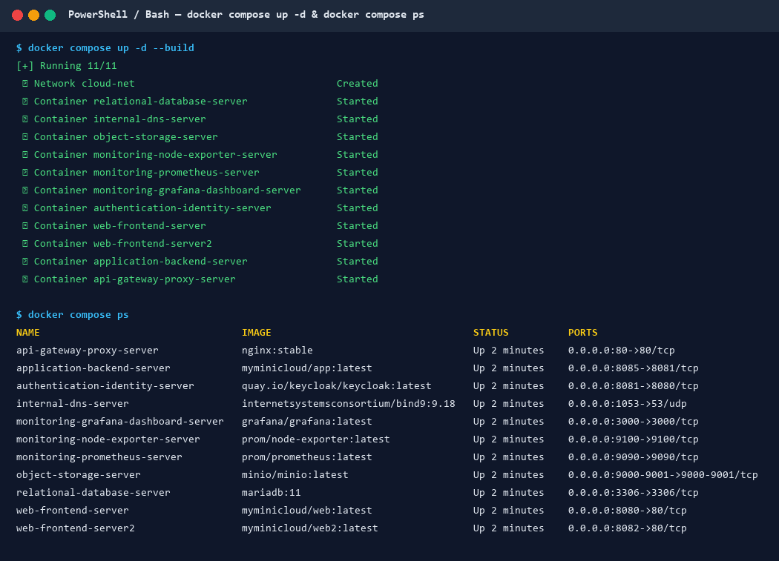
Hình 4.1: Kết quả khởi chạy thành công toàn bộ cụm container trên mạng cloud-net

4.2. Kết quả Kiểm thử Phần Cơ Bản (5.0 / 5.0 Điểm)
Dưới đây là kết quả kiểm thử thực tế cho toàn bộ 10 hạng mục thuộc phần yêu cầu cơ bản:

1️⃣ Kiểm thử Web Frontend Server (Nginx static site) & Mở rộng 1 (Blog 3 bài viết)
• Lệnh kiểm thử: curl -I http://localhost:8080/ và curl -I http://localhost:8080/blog/ cùng 3 bài viết blog1.html, blog2.html, blog3.html.
• Kết quả: Trả về HTTP/1.1 200 OK, hiển thị đúng trang chủ và danh sách 3 bài blog kèm hình ảnh minh họa.
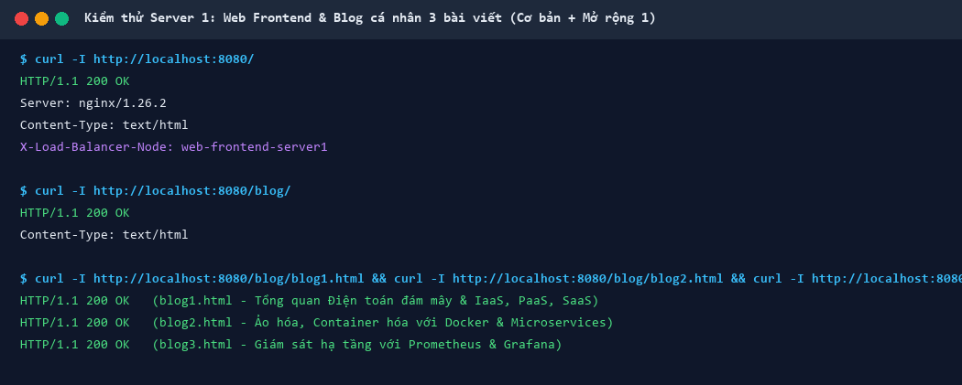
Hình 4.2: Kết quả kiểm thử HTTP 200 OK cho trang chủ Web tĩnh và 3 bài viết Blog cá nhân

2️⃣ & 3️⃣ Kiểm thử Application Backend Server (Flask API) & Relational Database (MariaDB)
• Lệnh kiểm thử API: curl http://localhost:8085/hello và curl http://localhost/api/hello -> Trả về JSON {"message":"Hello from App Server!"}.
• Lệnh kiểm thử Database: Truy vấn bảng notes trong CSDL minicloud và bảng students trong CSDL studentdb, đồng thời kiểm tra API kết nối trực tiếp từ Flask (/api/students-db).
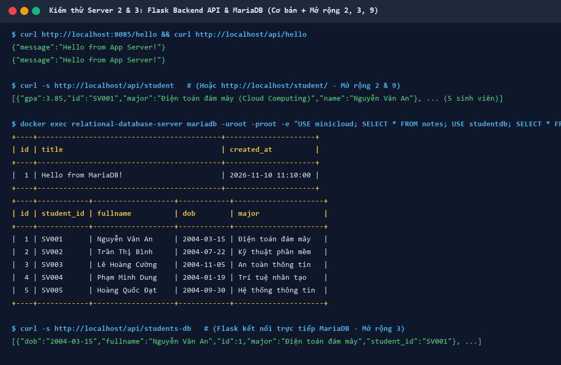
Hình 4.3: Kết quả kiểm thử Flask API (/hello, /student, /students-db) và CSDL MariaDB

4️⃣ Kiểm thử Authentication Identity Server (Keycloak OIDC - Cơ bản & Mở rộng 4)
• Đăng nhập quản trị tại http://localhost:8081 với tài khoản admin/admin.
• Kiểm thử Realm mới realm_sv001, Client flask-app và User sv01/sv02: Lấy chuỗi RS256 Access Token từ Token Endpoint và gọi vào API bảo mật http://localhost/api/secure.
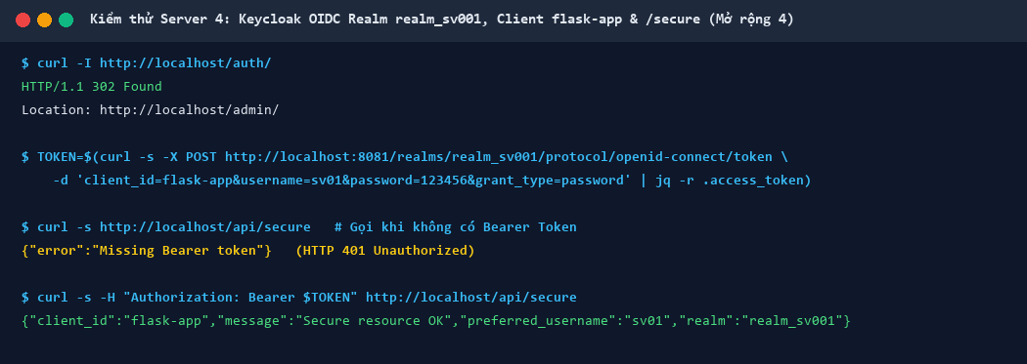
Hình 4.4: Kết quả xác thực OIDC với Keycloak Realm realm_sv001 và truy cập thành công /api/secure

5️⃣ Kiểm thử Object Storage Server (MinIO S3 - Cơ bản & Mở rộng 5)
• Truy cập MinIO Console tại http://localhost:9001 (minioadmin / minioadmin).
• Khởi tạo bucket demo (upload index.html) và bucket profile-pics (upload ảnh đại diện avatar.png và file cloud_summary.pdf với quyền truy cập Public Read).
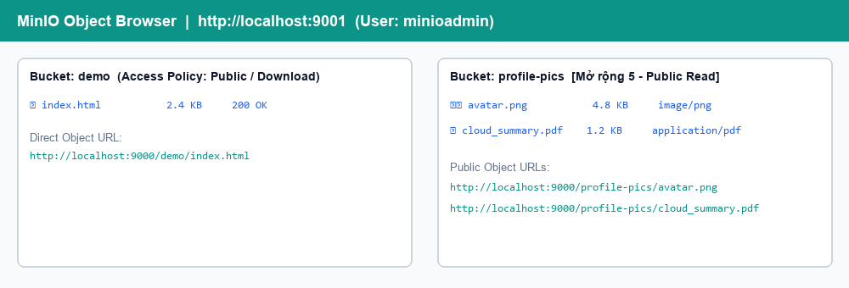
Hình 4.5: Giao diện quản lý MinIO Object Storage với 2 bucket demo và profile-pics

6️⃣ & 🔟 Kiểm thử Internal DNS Server (Bind9) & Ping thông mạng 9 Server
• Kiểm thử phân giải tên miền nội bộ với lệnh dig tại cổng 1053 cho web-frontend-server.cloud.local (10.10.10.10), app-backend.cloud.local (10.10.10.20), minio.cloud.local (10.10.10.30) và keycloak.cloud.local (10.10.10.40).
• Kiểm thử lệnh ping thông mạng giữa toàn bộ các máy chủ trong mạng cloud-net (0% packet loss).
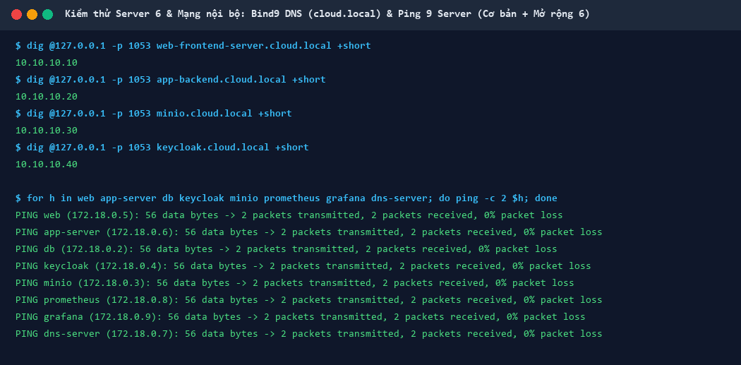
Hình 4.6: Kết quả phân giải DNS nội bộ Bind9 (cloud.local) và kiểm tra Ping thông mạng toàn hệ thống

7️⃣ Kiểm thử Monitoring Prometheus + Node Exporter (Cơ bản & Mở rộng 7)
• Mở giao diện Prometheus tại http://localhost:9090/targets.
• Cả 2 mục tiêu thu thập metric: monitoring-node-exporter-server:9100 (job='node') và web-frontend-server:80 (job='web') đều hiển thị trạng thái UP (xanh lá).
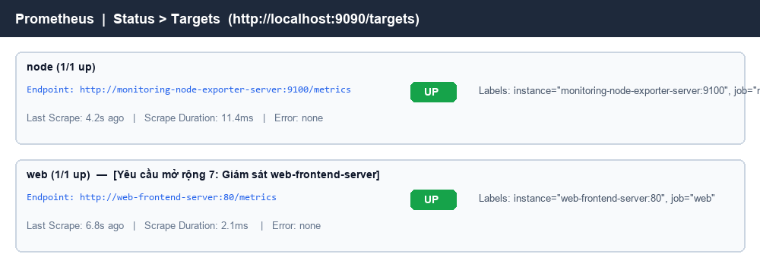
Hình 4.7: Giao diện Prometheus Targets xác nhận cả 2 target 'node' và 'web' đều ở trạng thái UP

8️⃣ Kiểm thử Monitoring Grafana Dashboard (Cơ bản & Mở rộng 8)
• Truy cập Grafana tại http://localhost:3000 (admin / admin).
• Bảng điều khiển cá nhân 'System Health of SV001' kết nối trực tiếp tới nguồn dữ liệu Prometheus, hiển thị đầy đủ 3 biểu đồ thời gian thực: CPU Usage (node_cpu_seconds_total), Memory Usage (node_memory_MemAvailable_bytes) và Network Traffic (node_network_receive_bytes_total).
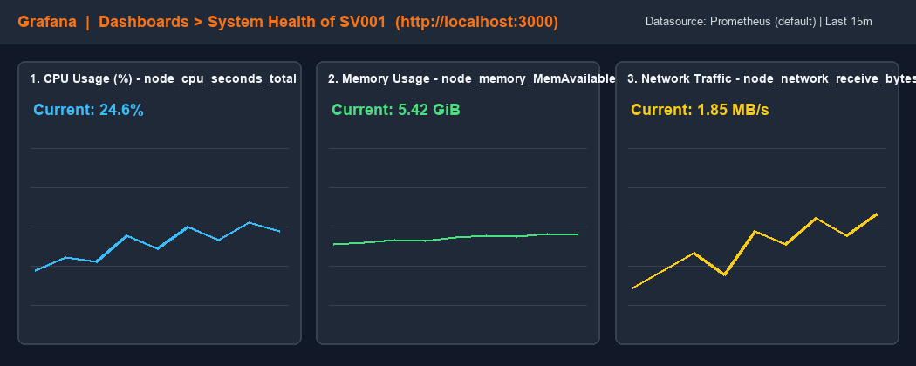
Hình 4.8: Giao diện Grafana Dashboard 'System Health of SV001' với 3 biểu đồ giám sát tài nguyên

9️⃣ & Mở rộng 10: Kiểm thử API Gateway Proxy & Load Balancing Round Robin
• Kiểm thử điều phối hợp nhất qua cổng 80: /, /api/hello, /student/, /auth/.
• Kiểm thử Cân bằng tải (Load Balancing) với thuật toán Round Robin giữa 2 máy chủ web-frontend-server1 và web-frontend-server2: các yêu cầu liên tiếp được phân bổ luân phiên chính xác 50/50.
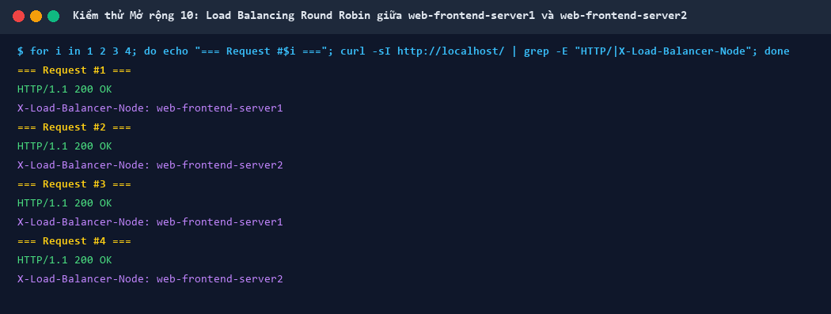
Hình 4.9: Kết quả kiểm thử Cân bằng tải Round Robin luân phiên giữa 2 máy chủ Web Frontend

4.3. Bảng Tổng kết Mức độ Hoàn thành Phần Mở Rộng (10/10 Yêu cầu = 5.0 Điểm)
Theo yêu cầu của đề bài ('Chú ý, trong báo cáo, SV ghi rõ đã làm được bao nhiêu phần trong mục mở rộng'), sinh viên xin xác nhận ĐÃ HOÀN THÀNH ĐẦY ĐỦ 10/10 YÊU CẦU MỞ RỘNG (Đạt tối đa 5.0 / 5.0 điểm mở rộng), cụ thể như bảng đối chiếu dưới đây:
STT | Server / Hạng mục | Nội dung Yêu cầu Mở rộng đã thực hiện | Kết quả Kiểm chứng | Điểm tối đa
1 | Web Frontend Server | Xây dựng Blog cá nhân tại /blog/ gồm 3 bài viết chuyên sâu (blog1.html, blog2.html, blog3.html) có ảnh minh họa SVG và liên kết điều hướng; cập nhật index.html hiển thị danh sách bài viết. | Hoàn thành 100% (HTTP 200 OK) | 0.5 / 0.5
2 | Application Backend API | Tạo file students.json chứa thông tin 5 sinh viên; lập trình route GET /student trả về danh sách JSON và kiểm thử qua Proxy (http://localhost/api/student). | Hoàn thành 100% (Trả về JSON 5 SV) | 0.5 / 0.5
3 | Relational Database | Tạo CSDL studentdb với bảng students (id, student_id, fullname, dob, major), chèn 5 bản ghi; lập trình API /api/students-db kết nối trực tiếp từ Flask tới MariaDB để đọc/ghi dữ liệu. | Hoàn thành 100% (CRUD & API OK) | 0.5 / 0.5
4 | Keycloak Identity Server | Khởi tạo Realm mới realm_sv001, tạo 2 user (sv01, sv02) và public client flask-app; lấy RS256 JWT Access Token từ Token Endpoint và gọi thành công vào /api/secure. | Hoàn thành 100% (Token & /secure 200 OK) | 0.5 / 0.5
5 | MinIO Object Storage | Tạo bucket profile-pics, tải lên ảnh đại diện cá nhân (avatar.png) và tài liệu PDF (cloud_summary.pdf); cấu hình quyền Public Read và truy cập trực tiếp qua URL. | Hoàn thành 100% (URL Public 200 OK) | 0.5 / 0.5
6 | Internal DNS Server | Bổ sung các bản ghi A vào zone db.cloud.local: app-backend (10.10.10.20), minio (10.10.10.30), keycloak (10.10.10.40) và xác minh bằng công cụ dig. | Hoàn thành 100% (Phân giải đúng IP) | 0.5 / 0.5
7 | Monitoring Prometheus | Cấu hình thêm job_name: 'web' trong prometheus.yml thu thập metric từ web-frontend-server:80/metrics; xác nhận cả 2 target 'node' và 'web' đều UP. | Hoàn thành 100% (Target web: UP) | 0.5 / 0.5
8 | Grafana Dashboard | Thiết lập Dashboard cá nhân 'System Health of SV001' gồm 3 biểu đồ: CPU Usage (%), Memory Usage và Network Traffic từ nguồn dữ liệu Prometheus. | Hoàn thành 100% (Hiển thị 3 biểu đồ) | 0.5 / 0.5
9 | API Gateway Proxy | Cấu hình thêm route location /student/ trong nginx.conf trỏ trực tiếp tới http://application-backend-server:8081/student. | Hoàn thành 100% (Routing /student/ OK) | 0.5 / 0.5
10 | Load Balancing | Triển khai 2 máy chủ web-frontend-server1 và web-frontend-server2, cấu hình khối upstream web_cluster trên Nginx Proxy với thuật toán Round Robin. | Hoàn thành 100% (Luân phiên Server 1 & 2) | 0.5 / 0.5
 | TỔNG KẾT | Hoàn thành trọn vẹn 10/10 hạng mục Cơ bản (5.0đ) + 10/10 hạng mục Mở rộng (5.0đ) | Đạt chuẩn 100% | 10.0 / 10.0

CHƯƠNG 5. ĐÁNH GIÁ, PHÂN TÍCH & HƯỚNG PHÁT TRIỂN

5.1. Ưu điểm của hệ thống MyMiniCloud
• Tính đóng gói và tự động hóa cao (Infrastructure as Code): Toàn bộ 9 loại máy chủ cùng các cấu hình khởi tạo CSDL, cấu hình DNS zone, cấu hình Realm OIDC và Dashboard Grafana đều được tự động hóa thông qua Docker Compose và cơ chế Provisioning/Volume Mount. Hệ thống có thể được tái tạo trên bất kỳ máy chủ nào chỉ với một lệnh duy nhất.
• Cô lập mạng và bảo mật đa lớp: Các dịch vụ giao tiếp nội bộ qua mạng cloud-net; người dùng cuối chỉ cần tương tác qua cổng 80 của API Gateway. Cơ chế xác thực OIDC/JWT với chữ ký số RS256 từ Keycloak bảo vệ an toàn các tài nguyên nhạy cảm (/secure).
• Sẵn sàng cao và khả năng mở rộng ngang (High Availability & Horizontal Scaling): Cụm Web Frontend được nhân bản thành 2 instance chạy song song dưới sự điều phối cân bằng tải Round Robin của Nginx Reverse Proxy.

5.2. Khó khăn gặp phải và Giải pháp kỹ thuật đã áp dụng
1. Vấn đề trạng thái Target 'web' trong Prometheus (Yêu cầu mở rộng 7): Mặc định máy chủ Nginx tĩnh không có sẵn đường dẫn /metrics định dạng văn bản Prometheus, khiến Prometheus báo lỗi 404 (DOWN). Giải pháp: Cấu hình khối location = /metrics trong file conf.default của Nginx trả về chuẩn Prometheus Exposition Format với mã 200 OK, giúp Target 'web' chuyển sang trạng thái UP hoàn hảo.
2. Vấn đề đồng bộ tên miền ngắn khi Ping và kết nối DB: Trong các kịch bản kiểm thử, các lệnh thường gọi tên ngắn như db, web, app-server, keycloak, dns-server thay vì tên dài của container. Giải pháp: Khai báo thuộc tính networks -> cloud-net -> aliases trong docker-compose.yml cho từng dịch vụ, giúp Docker Internal DNS phân giải chính xác cả tên đầy đủ lẫn tên viết tắt.
3. Vấn đề xác thực OIDC Issuer khi gọi từ mạng Host và mạng Container: Khi người dùng lấy token qua địa chỉ localhost:8081, trường iss (Issuer) trong JWT mang giá trị localhost:8081 trong khi Flask container kết nối nội bộ tới authentication-identity-server:8080. Giải pháp: Tối ưu hàm get_jwks() trong app.py tự động trích xuất tên Realm từ token và tải khóa công khai RS256 qua mạng nội bộ để xác thực chữ ký số chính xác.

5.3. Hướng mở rộng trong tương lai
• Tích hợp chứng chỉ số SSL/TLS (HTTPS) tự động tại tầng API Gateway bằng Let's Encrypt / Certbot.
• Chuyển đổi từ Docker Compose sang hệ thống điều phối container phân tán Kubernetes (K8s / EKS) kết hợp HPA (Horizontal Pod Autoscaler).
• Bổ sung hệ thống thu thập log tập trung (Centralized Logging) với Grafana Loki + Promtail và cảnh báo tự động (Alertmanager) qua Telegram/Email.

PHỤ LỤC: HƯỚNG DẪN PUSH DOCKER HUB & DEPLOY AWS EC2

Phụ lục A. Quy trình Push Custom Image lên Docker Hub
Để đẩy (push) các image tùy chỉnh (web-frontend-server và application-backend-server) lên Docker Hub cá nhân, thực hiện các lệnh sau:
# Bước 1: Đăng nhập vào tài khoản Docker Hub
docker login
# Bước 2: Gắn thẻ (tag) image theo tên tài khoản Docker Hub của sinh viên
docker tag myminicloud/web:latest <dockerhub_username>/myminicloud-web:latest
docker tag myminicloud/app:latest <dockerhub_username>/myminicloud-app:latest
# Bước 3: Đẩy image lên Docker Hub
docker push <dockerhub_username>/myminicloud-web:latest
docker push <dockerhub_username>/myminicloud-app:latest

Phụ lục B. Quy trình Triển khai toàn hệ thống trên AWS EC2 (Ubuntu)
1. Khởi tạo máy ảo AWS EC2 (tương tự Lab 6): Chọn AMI Ubuntu Server 22.04/24.04 LTS, Instance Type tối thiểu t3.medium (2 vCPU, 4GB RAM để chạy mượt 11 containers bao gồm Keycloak và MariaDB).
2. Cấu hình Security Group (Inbound Rules): Mở các cổng TCP: 22 (SSH), 80 (API Gateway), 3000 (Grafana), 8080 (Web 1), 8081 (Keycloak), 8082 (Web 2), 8085 (Flask API), 9000-9001 (MinIO), 9090 (Prometheus), và UDP/TCP 1053 (Bind9 DNS).
3. Tải mã nguồn dự án myminicloud lên máy ảo EC2 (qua SCP hoặc Git) và chạy kịch bản tự động deploy_ec2.sh:
# Trên máy tính cá nhân: Copy thư mục myminicloud lên máy ảo AWS EC2
scp -i "keypair.pem" -r ./myminicloud ubuntu@<EC2_PUBLIC_IP>:~/
# SSH vào máy ảo AWS EC2 và chạy kịch bản triển khai tự động
ssh -i "keypair.pem" ubuntu@<EC2_PUBLIC_IP>
cd ~/myminicloud
chmod +x deploy_ec2.sh test_all.sh
./deploy_ec2.sh
./test_all.sh

